Формируем первоначальные представления о явлениях природы, весенних изменениях. Напомним ребёнку названия домашних животных и их детёнышей.
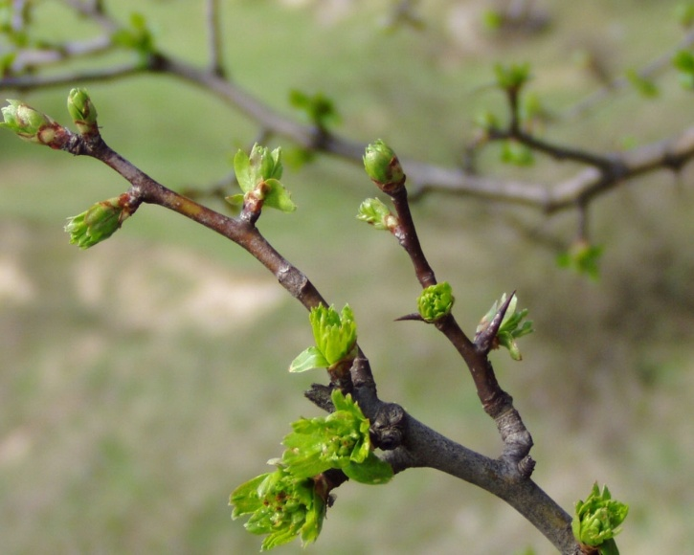
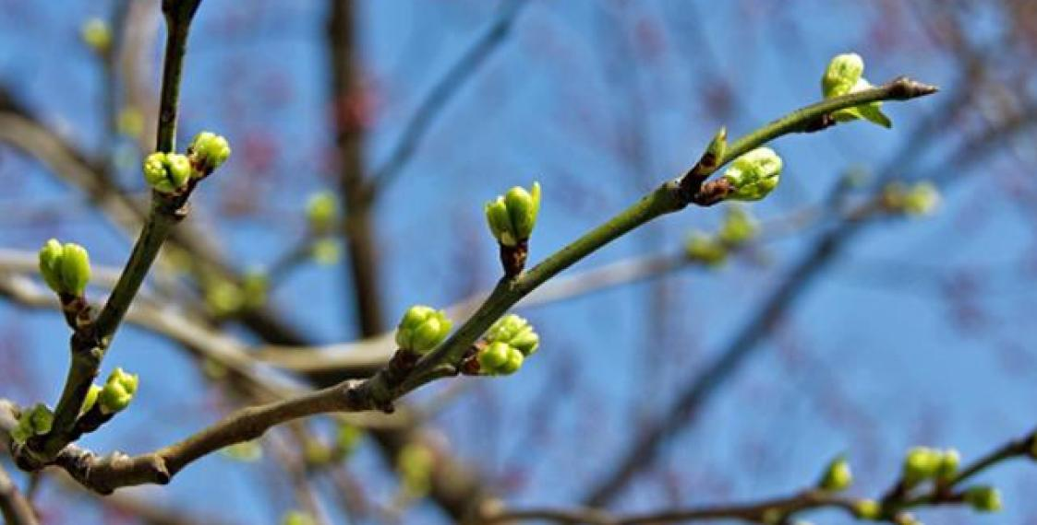

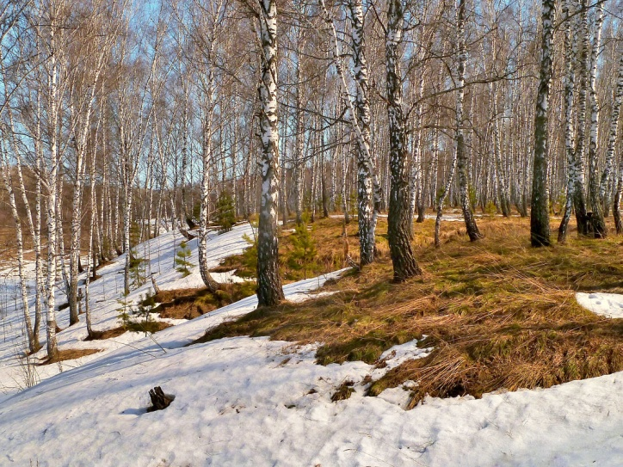
Это признаки весны. Рассмотрите внимательно фотографии и обсудите увиденное.
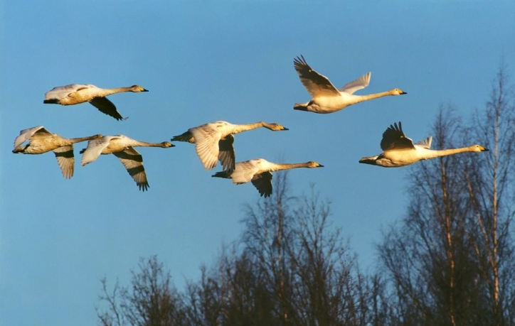
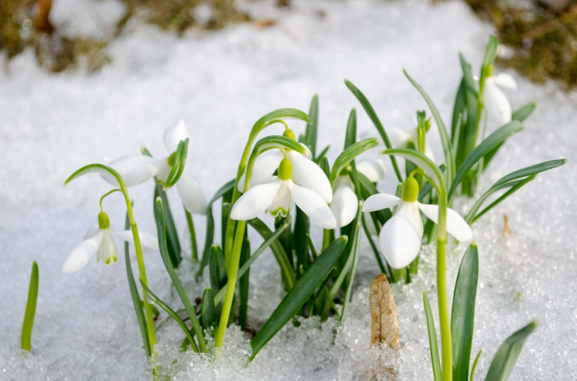
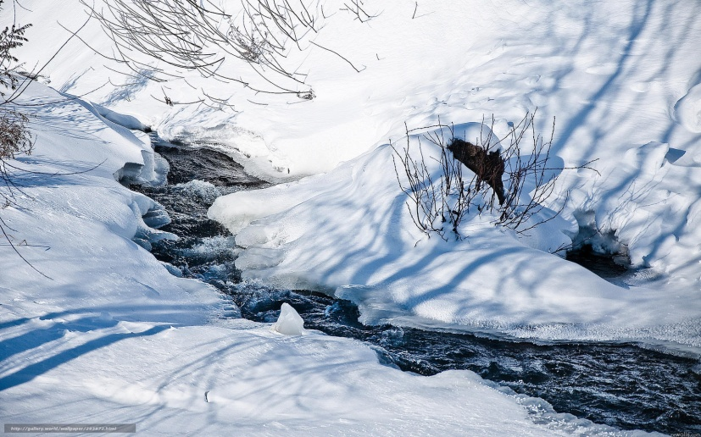

А теперь давайте вспомним, как называются домашние животные и их детёныши.
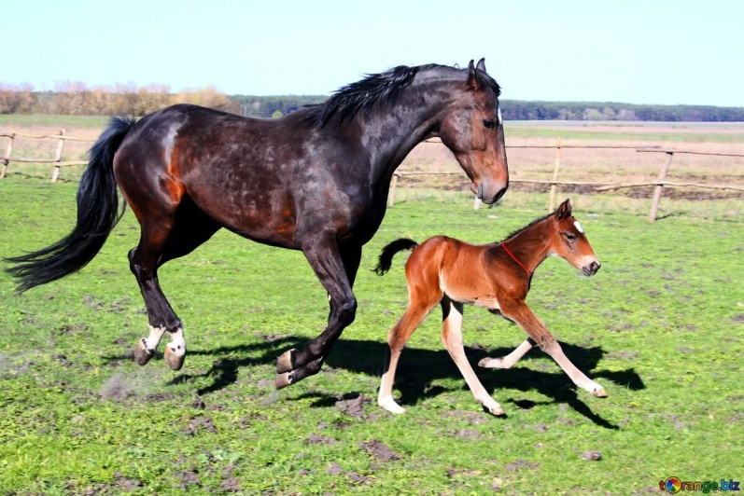
Покажите ребёнку фотографии. Многих он назовёт самостоятельно, а забытых подскажите Вы. Спросите, как эти животные «говорят».

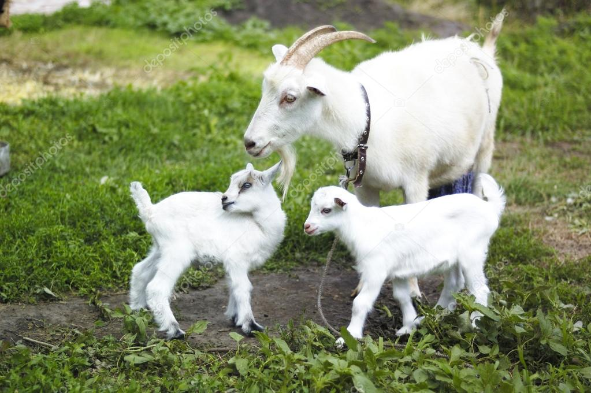
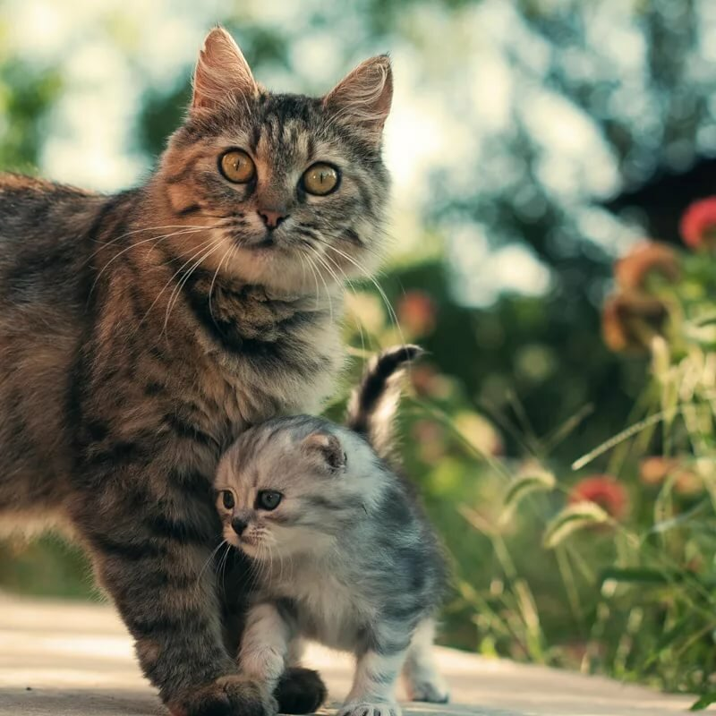
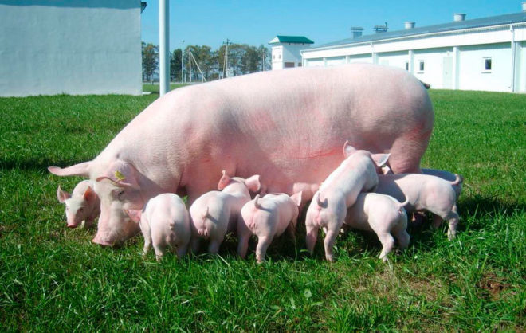
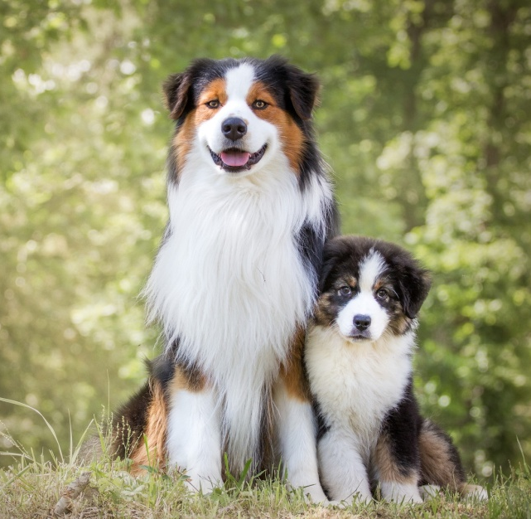
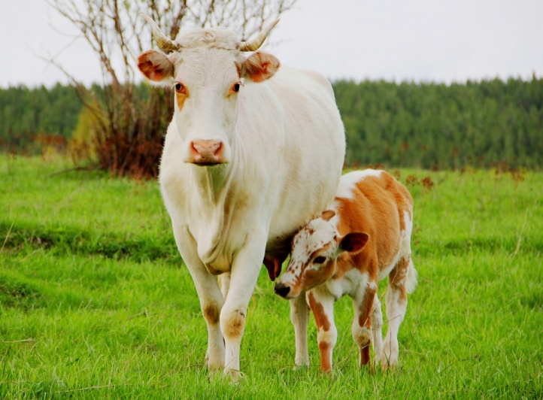

Предложите ребёнку раскрасить маму-кошку с котятами. Помогите ему подобрать цветные карандаши.
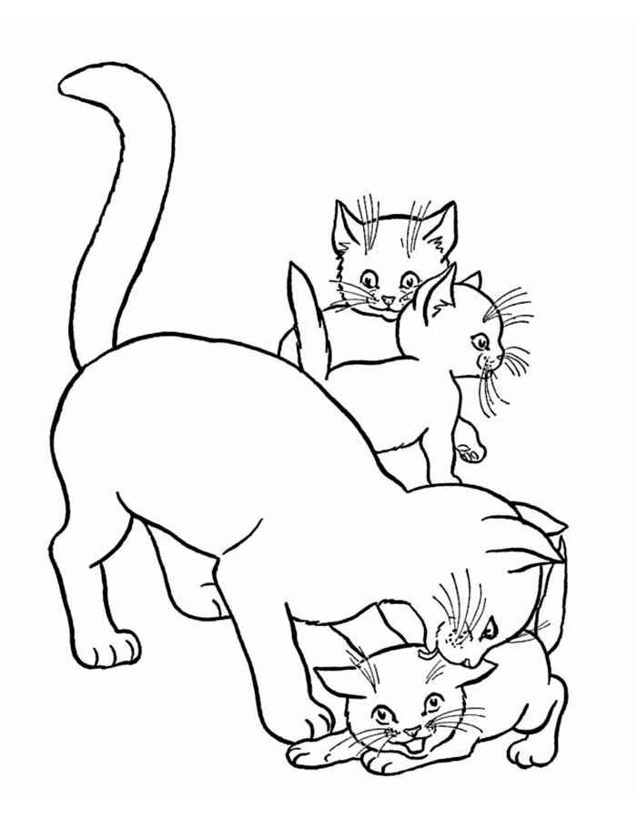

Так же предложите поиграть в подвижную игру.
«Кролик – попрыгунчик»
Поговорите с ребёнком о различных способах, которыми могут прыгать кролики. Двигайтесь по комнате, подражая кролику. Начните с больших прыжков и коротких подпрыгиваний.
Позвольте ребёнку пропрыгать через всю комнату, чтобы попасть в определенное место. Пусть, например, он добираются прыжками до окна или до двери.
Предложите и покажите ребёнку другие способы прыгать:
Прыгайте тихо — так, чтобы никто не мог вас услышать.
Прыгайте так, словно вы боитесь и хотите побыстрее добраться домой.
Попрыгайте и сделайте остановку, чтобы пофыркать и погрызть овощи.

Так же предложите ребёнку слепить из пластилина симпатичную собачку или гусеницу с божьей коровкой. А лучше слепите их всех и разыграйте маленькую сказку. Ваш ребёнок, с удовольствием, озвучит понравившийся ему персонаж.
